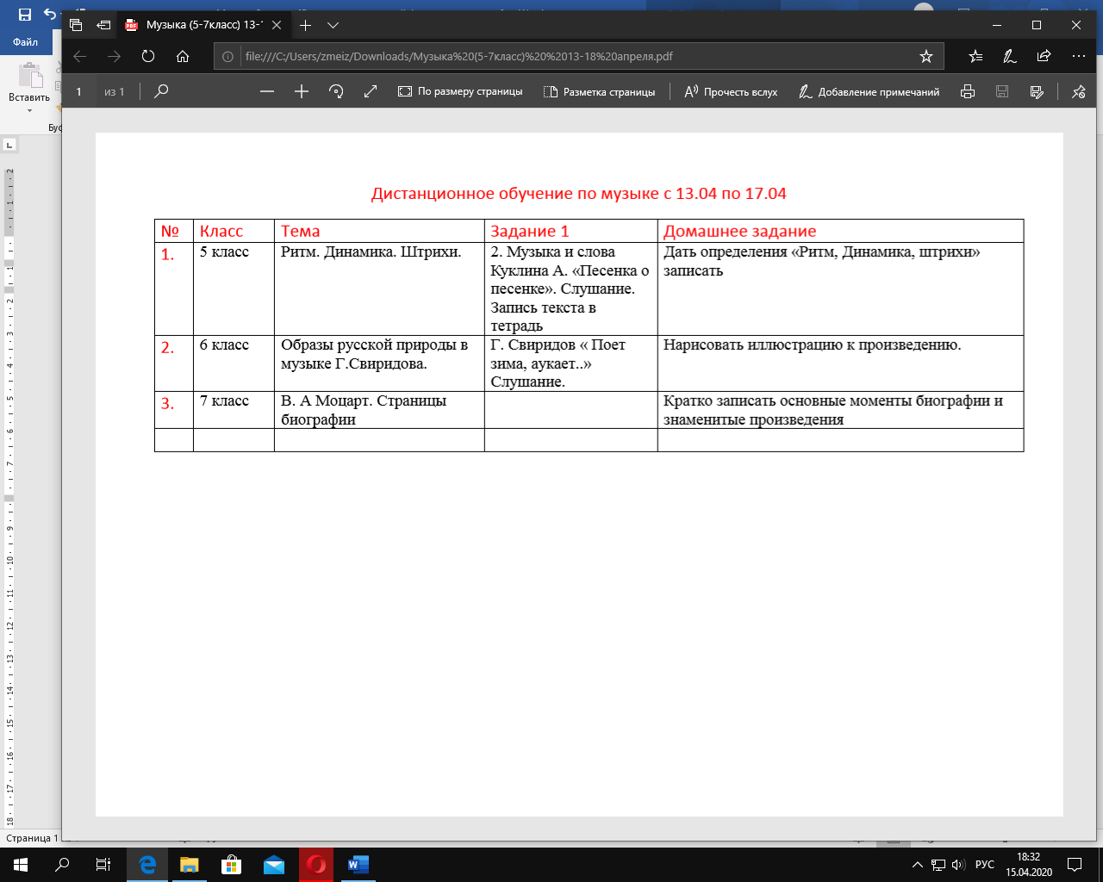
8 класс
Тема | Задание
Исследовательский проект: «Полна чудес могучая природа». Создание художественного замысла и воплощение эмоционально-образного содержания весенней сказки «Снегурочка» средствами разных видов искусства (живопись, музыка, литература, кино, театр). | Сделать презентацию на основе Сказки Н. Островского «Снегурочка и оперы Н. Римского-Корсакова «Снегурочка»

Задание можно выполнить до конца апреля.

